### 计算机与控制工程学院本科2013－2014学年第二学期

### 数据结构期末考试试卷（B卷）

专业：______________年级：______________学号：______________

姓名：______________成绩：______________

|  |
| --- |
| **得 分** |
|  |

一、单项选择题（每小题2分，共30分）

1．下列关于线性表的叙述中，正确的是____a____。

A．每个元素最多有一个直接前驱和一个直接后驱

B．每个元素最少有一个直接前驱和一个直接后驱

C．每个元素有且只有一个直接前驱，有且仅有一个直接后驱

D．线性表中的每个元素数据类型必须相同，并且可以分解为更小的数据单元

2．单链表又称为线性链表，在单链表上实施插入和删除操作__b______。

A．不需移动节点，不需改变节点指针

B．不需移动节点，只需改变节点指针

C．只需移动节点，不需改变节点指针

D．既需移动节点，又需改变节点指针

3． 对一个初始为空的栈s执行操作Push(s,5)、Push(s,2)、Push(s,4)、Pop(s,x)、getTop(s,x)后，x的值应该是______b____。

A．5 B．2 C．4 D．0

4．为解决计算机主机与打印机之间速度不匹配的问题，通常设置一个打印数据缓冲区。主机将要输出的数据依次写入该缓冲区，而打印机则依次从该缓冲区中取出数据。该缓冲区的逻辑结构应该是__________b__。

A．栈 B．队列 C．二叉树 D．有向图

5. 已知输入序列是1234，则输入受限（仅允许一端输入）但输出不受限（两端均可输出）的双端队列不可能得到的输出序列是____B________。

A．4231 B．1324 C．3214 D．2341

6. 设完全二叉树的第6层有24个页节点，则此树最多有___D？_________个节点

A．55 B．79 C．81 D．127

7. 设n、m为一棵二叉树上的两个节点，在中序遍历时n在m前的条件是____C________。

A．n在m的右方 B．n是m的祖先

C．n在m的左方 D．n是m的子孙

8. 设一棵二叉树的前序序列为abdec，中序序列为dbeac，则该二叉树后序遍历的顺序是____C________。

A．abdec B．debac C．debca D．abedc

9. 在Huffman编码中，若编码长度只允许小于等于4，则除了已对两个字符编码为0和10外，还可以最多对________B____个字符编码

A．3 B．4 C．5 D．6

10. 在一个堆的顺序存储中，若一个节点的下标为i（i >= 0），则它的左孩子节点的下标为C____________。

A．2i－1 B．2i C．2i＋1 D．2i＋2

11. 一个有n个顶点的无向图最多有_________C___条边

A．n B．n(n-1) C．n(n-1)/2 D．2n

12. 有一种排序方法，如果最小的元素位于待排序序列的最后，则在最后一趟排序开始之前，所有元素都不在其最终位置上，这种排序方法是______A______。

A．直接插入排序 B．简单选择排序

C．冒泡排序 D．快速排序

13. 假定一棵三叉树的节点数为50，则它的最小高度为_____B_______。

A．3 B．4 C．5 D．6

14. 在一个堆的顺序存储中，若一个节点的下标为i（i >= 0），则它的左孩子节点的下标为___C_________。

A．2i－1 B．2i C．2i＋1 D．2i＋2

15. 设G是一个非连通无向图，有15条边，则该图至少有______B______个顶点。

A．5 B．6 C．7 D．8

|  |
| --- |
| **得 分** |
|  |

二、（本题10分）1. 从空树开始，依次插入｛43, 12, 27, 54, 66, 47, 05, 38｝构建一棵平衡二叉树，绘制出建树的过程。

|  |
| --- |
| 得 分 |
|  |

三、（本题8分）2. 给定一个随机序列｛43, 71, 86, 13, 38, 60, 27｝，利用直接插入排序算法对其排序，写出每一趟排序后的结果

|  |
| --- |
| **得 分** |
|  |

四、（本题12分）给定权值集合｛5， 25， 3， 6， 10， 11， 36， 4｝，为其构造Huffman树。

|  |
| --- |
| **得 分** |
|  |

五、（本题10分）对下面二叉树，回答下列问题：

1）指出根节点和叶节点。

2）给出二叉树所表示的表达式。

3）给出先序、中序、后序遍历结果。

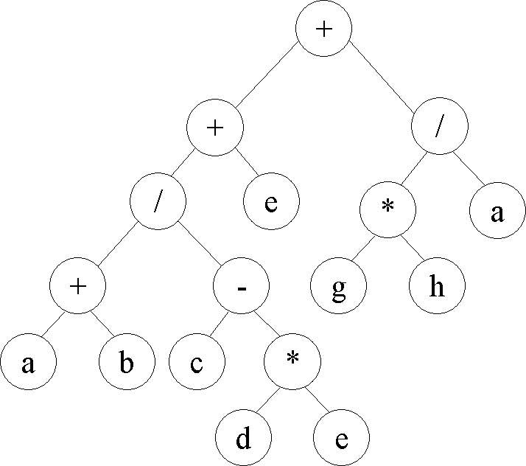

。

|  |
| --- |
| **得 分** |
|  |

六、（本题15分）对右面的带权图，回答下列问题。

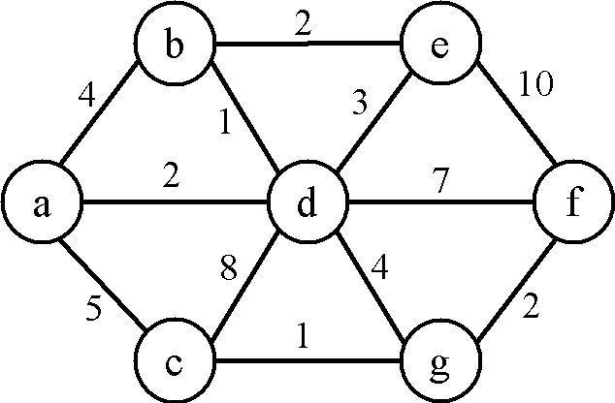 1）给出每个顶点的度。

2）画出图的邻接链表。

3）使用Prim算法求图的最小生成树。

|  |
| --- |
| **得 分** |
|  |

七、（本题15分）设A、B是两个长度为n的整型数据的有序顺序表，如果把这2n个整数全部排序，位于第n个位置的整数称为中位数。试编写一个时间复杂度为O(log2n)的算法，求A和B的中位数，写出算法思路并用代码实现它。。